1.1人员暂停缴费
菜单路径：公共业务管理 →人员参保管理→ 人员暂停缴费

功能界面：

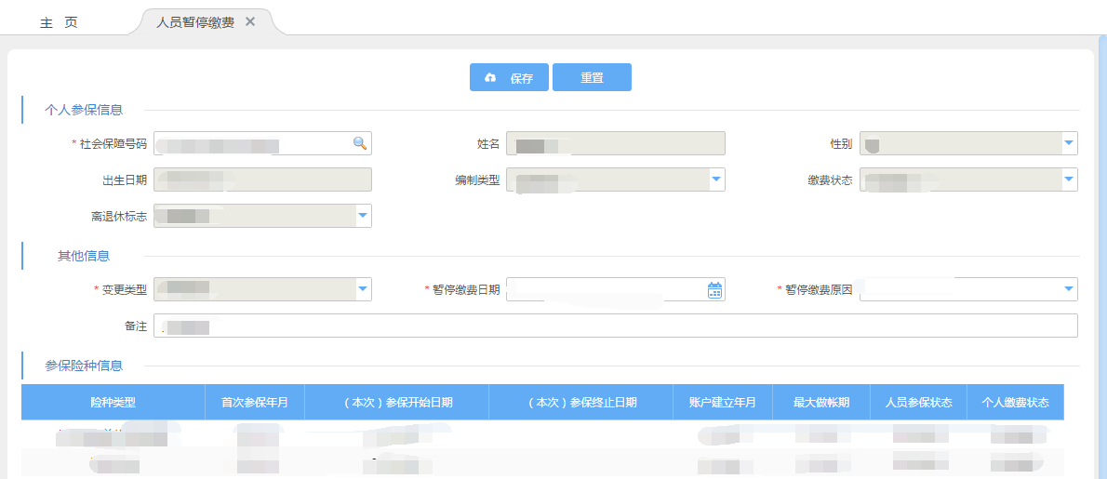

主要功能：
录入本单位需要暂停缴费的人员信息
操作步骤：
进入人员暂停缴费界面
- 点击“社会保障号码”查找想要暂停缴费的人员信息或手动录入人员有效身份证号码；
- 暂停缴费日期和暂停缴费原因为必填项；
- 单击[保存]按钮，弹出保存成功提示框，如下图：

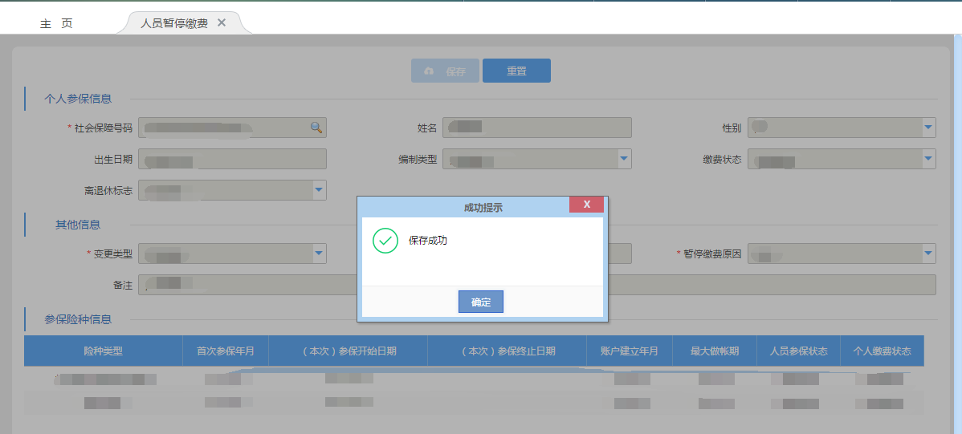

注意事项：
- 人员参保状态为“正常参保”才能办理此业务；
- 缴费状态为“终止缴费、暂停缴费”的，不能办理人员暂停缴费；
- 暂停缴费日期：为本人停发工资当月，从该月起不再缴费；
- 弹出“保存成功”提示框，表明在职人员信息修改成功，需要去【业务申报与取消】功能进行此业务的申报。

1.2业务申报与取消
菜单路径：业务状态管理 → 业务申报与取消
功能界面：

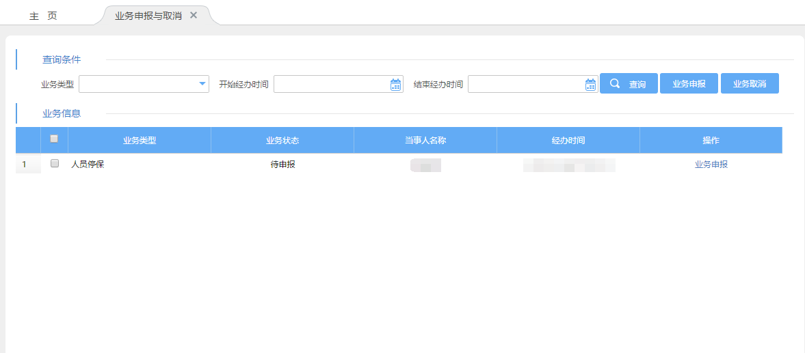

主要功能：
对人员暂停缴费信息进行申报和取消
操作步骤：
- 进入业务申报与取消界面
- 可根据“业务类型”、“开始经办时间”和“结束经办时间”查询出这个时间段内或者某个业务类型下的业务信息；也可直接点击[查询]按钮，查询出所有的待申报信息；
- 在业务信息菜单中勾选需要申报的信息，点击[业务申报]按钮进行申报；
- 点击[业务取消]按钮，可取消待申报信息。

